PARODŲ su INDIVIDUALIAI SUPROJEKTUOTU STENDU ORGANIZAVIMO IR APTARNAVIMO PASLAUGOS
II objekto dalis
TECHNINĖ SPECIFIKACIJA

1. Pirkimo objektas

1.1. Pirkimo objektas – dalyvavimo tarptautinėse turizmo parodose B2B ir B2C sekroriams organizavimo ir aptarnavimo paslaugos Europos Sąjungos, ne Europos Sąjungos ar Baltijos šalyse vykstančiose parodose, su stendu, kurio preliminarus plotas nuo 30 kv.m. iki 70 kv.m. (toliau – Paslaugos).
1.2. Parodų tipai:
1.2.1. Tarptautinė paroda – tai renginys, kuriame skirtingų sektorių profesionalai susirenka pristatyti šalis, paslaugas, produktus ir verslo galimybes. Parodos dalyviai – nacionalinės ir verslo asociacijos bei organizacijos, apgyvendinimo, transporto, maitinimo bei kitų susijusių su paroda sektorių atstovai, kurie savo paslaugas ir produktus pristato specializuotuose standartiniuose arba individualiai suprojektuotuose stenduose bei kitose tam pritaikytose erdvėse. Šios erdvės sudaro galimybes organizuoti B2B susitikimus, verslo derybas, tinklaveiką bei produktų ir paslaugų pristatymus galutiniams vartotojams (B2C).
Renginys laikomas tarptautiniu, kai jame dalyvauja įvairių šalių atstovai. Tarptautiškumo kriterijai apibrėžiami pagal užsienio dalyvių ir lankytojų skaičių. Vienas dažniausiai taikomų kriterijų – ne mažiau kaip 20 užsienio dalyvių ir 100 užsienio lankytojų arba ne mažiau kaip 10 proc. dalyvių (ekspozitorių) ir 5 proc. lankytojų iš užsienio. Tokios parodos trunka nuo 1 iki 5 dienų ir organizuojamos skirtingose šalyse ir atitinka pagrindinius kriterijus: tarptautinį dalyvavimą, produktų ir paslaugų pristatymą bei orientaciją į tikslinę auditoriją.
1.2.2. Tarptautinė turizmo paroda (B2B): specializuotas tarptautinės turizmo parodos tipas, skirtas bendradarbiavimui B2B formatu, kur turizmo kryptys, produktai, paslaugos ir/ar informacija pristatoma „verslas – verslui“ modeliu, sudarant galimybes organizuoti B2B susitikimus, verslo derybas, tinklaveiką bei paslaugų ir produktų pristatymus
1.2.3. Tarptautinė turizmo paroda galutiniam vartotojui (B2C): tarptautinės turizmo parodos tipas, su galimybe organizuoti paslaugų ir produktų pristatymus, organizuoti B2C susitikimus, teikti informaciją galutiniam vartotojui B2C formatu,
1.3. Paslaugos bus perkamos pagal faktinį poreikį, pateikiant tiekėjui užsakymus el. paštu, ne vėliau kaip likus 2-3 mėn. iki parodos pradžios. Perkančioji organizacija (toliau – PO) neįsipareigoja įsigyti Paslaugų už visą nurodytą sutarties vertę. Detali informacija ir reikalavimai apie numatomas įsigyti Paslaugas bus pateikiami kiekvieno konkretaus Paslaugų užsakymo metu.
1.4. Esamos situacijos aprašymas: PO, siekdama savo strateginio tikslo – didinti Lietuvos, kaip patrauklios turizmo krypties žinomumą Europos Sąjungos (toliau – ES) ir ne ES turizmo žemėlapyje ir skatinti atvykstamojo turizmo srautus – bei keldama Lietuvos turizmo rinkos konkurencingumą ir kurdama pridėtinę vertę šalies ekonomikai, glaudžiai bendradarbiauja su turizmo verslu, organizacijomis ir asociacijomis, pristato Lietuvos turizmo galimybes, produktus ir paslaugas tarptautinėse turizmo parodose (B2B, B2C formatu) ir jose vykstančiuose B2B ir B2C tipo renginiuose. Atsižvelgiant į tai, PO turi poreikį įsigyti tarptautinių parodų organizavimo ir aptarnavimo paslaugas, skirtas dalyvavimui tarptautinėse turizmo parodose (B2B, B2C formatu), vykstančiose ES (Europos Sąjungos šalys) ir ne ES šalyse).
1.5. Paslaugos bus perkamos iš PO biudžeto lėšų bei ES lėšų.
1.6. Esant poreikiui, PO gali įsigyti pirkimo objekto aprašyme nenurodytų, tačiau su pirkimo objektu susijusių prekių ir (ar) paslaugų, neviršijant 10 procentų sutarties vertės. Už prekių ir (ar) paslaugų sąraše nenurodytas, tačiau su pirkimo objektu susijusias prekes ir (ar) paslaugas bus apmokėta ne didesnėmis nei užsakymo dieną tiekėjo prekybos vietoje, kataloge ar interneto svetainėje nurodytomis galiojančiomis šių prekių ir (ar) paslaugų kainomis arba, jei tokios kainos neskelbiamos, tiekėjo pasiūlytomis, konkurencingomis ir rinką atitinkančiomis kainomis. Į faktiškai patirtas išlaidas negali būti įtrauktas tiekėjo pelnas.
1.7. Individualiai suprojektuotas parodos stendas – Tiekėjo specialiai konkrečiai tarptautinei parodai sukurtas ir pritaikytas stendo sprendinys, parengtas pagal PO poreikius ir tikslus. Stendo sprendinį gali sudaryti: originali koncepcija, erdvinis išplanavimas, architektūriniai ir/ar dizaino sprendimai, techniniai brėžiniai, vizualizacijos bei kiti stendo projektavimo dokumentai. Toks stendas nėra sudaromas vien iš standartinių modulinių konstrukcijų, bet pasižymi individualiais dizaino elementais, kurie užtikrina išskirtinį ekspozicijos identitetą, funkcionalumą ir reprezentatyvumą konkrečioje parodoje.

2. Perkamos paslaugos gyvai vykstančioms parodoms (B2B ir B2C) apima (užsakoma pagal PO poreikį*):
  - Individualiai suprojektuoto stendo techninio aptarnavimo paslaugos.
  - Individualiai suprojektuoto stendo, koncepcijos, brėžinio, vizualizacijos sukūrimo paslaugos.
  - Stendo aptarnavimo parodoje paslaugos.
  - Stendo įveiklinimas.

3. Individualiai suprojektuoto stendo techninio aptarnavimo paslaugos (užsakoma pagal PO poreikį*):
  - Nurodyto dydžio stendo ploto rezervacija (ar PO atliktos rezervavijos perėmimas) ir užsakymas iš oficialių parodos organizatorių / atstovų, kai Tiekėjas iš anksto pateikia PO informaciją apie stendo paketo turinį (PO ir dalyvių profilius parodos organizatorių svetainėje, stendo dalyvių (sub-eksponentų) kiekį ir kainas į einantį į paketą, dalyvių leidimų skaičių, susitikimų planavimo sistemų veikimo principus – kiekis, kaina, draudimus ir pan.) bei suderina su PO stendo dydį, konfigūraciją, poziciją salėje.
3.1.1 Tiekėjas ne vėliau kaip prieš 2-6 mėn. iki parodos pradžios, po gauto užsakymo per 5 darbo dienas, pateikia PO parodos planavimo ir įgyvendinimo darbų sąrašą su nurodytais nustatytais organizatorių terminais (įrengimo ir kt.) bei sąmatą su nurodytais užsakomų prekių ir paslaugų kiekiais, įkainiais ir preliminaria galutine kaina. PO turi teisę koreguoti grafiką ir sąmatą. Darbų grafikas bei sąmata galutinai suderinami ir PO patvirtinami per 5 darbo dienas.
  - PO patvirtinto stendo ploto, organizatorių siūlomo paketo užsakymas ir apmokėjimo administravimas.
3.3. Komunikacijos ir dalyvių registracijos paslaugos (užsakoma pagal PO poreikį*).
3.3.1. PO ir stendo dalyvių registracija:
3.3.1.1. Raštu suderinti su PO stendo dalyvių atstovų sąrašą.
3.3.1.2. Surinkti ir patalpinti stendo dalyvių, PO atstovų informaciją parodos organizatorių vidinėje sistemoje.
3.3.1.3. Užregistruoti PO ir stendo dalyvius parodos internetinėje svetainėje.
3.3.1.4. PO ir stendo dalyvių atstovams suteikti prieigą prie susitikimų planavimo sistemų/platformų.
3.3.1.5. Užpildyti PO bei stendo dalyvių profilį parodos oficialioje interneto svetainėje, įkelti spaudos/naujienų pranešimą, prieš tai raštu suderinus su PO.
3.3.2. Užsakyti ir/ar suteikti PO atstovams leidimus į parodą. Vienam parodos dalyviui ne mažiau nei 2 leidimus į parodą, gali būti taikomos išimtys atvižvelgiant į parodos pobūdį ir plotą.
3.3.3. Užregistruoti PO dalyvavimą kontaktų mugėje ar kitame B2B formatu su paroda susijusiame renginyje.
3.3.4. Užsakyti PO atstovams leidimus į parodos atidarymo renginį.
3.3.5. Suderinus su PO stendo dalyvio mokesčio dydį, sudaryti sutartis su užsiregistravusiais ir PO patvirtintais dalyviais. Tiekėjas surenka dalyvių mokesčius, surinktos lėšos skiriamos stendo įveiklinimui ir su juo susijusių priemonių gamybai, jei PO nenurodo kitaip.
3.4. Transportavimo organizavimas (užsakoma pagal PO poreikį*): Tiekėjas įsipareigoja (suderinus su PO) organizuoti parodos dalyvių (ne daugiau kaip po 5 kg arba kitas iš anksto nurodytas kiekis, kg) bei PO pateiktos (ne daugiau kaip 50 kg arba kitas iš anksto nurodytas kiekis, kg) reklaminės-informacinės ir / ar maisto produktų (gėrimai, užkandžiai) transportavimą į parodą.
3.5. Parengti stendo dalyvių apklausą apie dalyvavimą parodoje ir stendo organizavimą bei pateikti ją pildymui dalyviams (suderinta su PO forma). Apklausa pateikiama ne vėliau kaip per 3 darbo dienas nuo parodos pabaigos datos, duodamas 7 darbo dienų terminas atsakymams, jei PO nenurodė kitaip. Įgyvendinus užsakymą Tiekėjas ne vėliau kaip per 10 darbo dienų pateikia ataskaitą apie įgyvendintą parodą, įtraukiant visas užsakytų ir įgyvendintų paslaugų dalis, dalyvių apklausos rezultatus, iš anksto su PO suderintu formatu.

Bendrieji 3 p. reikalavimai:
- Stendo paketas parenkamas konsultuojantis su PO pagal kokybinius ir kiekybinius kriterijus.
Stendo ploto rezervavimo derinimas su parodos organizatoriais ir PO vykdomas raštu. Į visus derinimo veiksmus įtraukiant PO už sutarties vykdymą atsakingą asmenį. Atliekant rezervaciją būtina atsižvelgti į individualiai suprojektuoto stendo tipą (atvirų sienų skaičių, kitą nuo parodos organizatorių priklausančią stendo specifiką – tinkamumą rezervuojamame plote); stendus, esančius šalia bendrame parodos plane; individualiai suprojektuoto stendo kainą; bendrą stendo poziciją lankytojų srauto atžvilgiu.
- PO pateikia Tiekėjui atrinktų parodos dalyvių sąrašą.
- Tiekėjas teikia informaciją apie parodą, parodoje vykstančius renginius, pristatymus ir pan. PO, stendo dalyviams el. paštu, telefonu.
- Teikėjas informuoja (el. paštu, telefonu) stendo dalyvius apie pivalomą aprangos kodą “business” (oficialų, klasikinį, repzentatyvų aprangos stilių, tinkamą susitikimams), PO - už sutarties vykdymą atsakingą asmenį - apie su paroda susijusių darbų eigą.
- PO reklaminę-informacinę medžiagą paimama iš PO nurodytos vietos. Stendo dalyviai į Tiekėjo nurodytą vietą medžiagą siuntimui pristato patys, nurodymus dalyviams pateikia Tiekėjas.
- Maisto produktų (gėrimai, užkandžiai) kiekiai, rūšys, transportavimo galimybės turi būti suderinti su PO ne vėliau kaip 2-3 mėnesiai iki parodos oficialios pradžios. Produktų pakuotės turi atitikti organizatorių taikomas higienos normas, gali būti ženklinti PO logotipais, nurodomas pavadinimas, sudėtis, galiojimo data. Užrašai dedami anglų kalba. Gėrimai, užkandčiai, jų kiekiai, rūšys ir pan. turi būti Tiekėjo suderinti su parodos organizatoriais prieš juos įsigyjant.
- Tiekėjas užtikrina ir prisiima atsakomybę už Lietuvą reprentuojančių priemonių transportavimo organizavimą į konkrečią parodą, konkrečiu pristatymo laiku (iš anksto suderinus su PO).
- Tiekėjas apmoka visas su dalyvavimu stende susijusias išlaidas iš trečiųjų šalių (parodų centro sąskaitos, stendo plotas, parodos organizatorių reikalaujami užstatai, papildomi leidimai, įranga, užsakymai ir pan.), transportavimo, draudimo išlaidos ir pan.

- Individuliai suprojektuoto stendo, koncepcijos, brėžinio, vizualizacijos sukūrimo paslaugos (užsakoma pagal PO poreikį*).
  - Tiekėjas atlieka konkrečios parodos analizę ir ją pateikia PO: parodos tematika, parodos bei salės planai, stendo vieta, parodos organizatorių saugos ir stiliaus reikalavimai bei kita su tuo susijusi informacija.
  - Tiekėjas pagal PO patvirtintą stendo koncepciją, vietą, konfigūraciją salėje bei galimą dalyvių skaičių parodos stende pateikia dalyvių darbo vietų išdėstymo brėžinį (ir esant poreikiui adaptuoja, koreguoja pagal PO komentarus; PO pateikiami ne daugiau kaip 8 skirtingi variantai).
4.3. Tiekėjas parengia stendo vizualizacijas pagal turizmo prekės ženklo „Lithuania. Co-create experiences“ koncepciją ir šio prekės ženklo naudojimo vadovą (žr. https://andstudio.lt/brandbook/keliauk-lietuvoje/, prisijungimo slaptažodis: layers) arba atnaujintą prekės ženklą, galiojantį ir aktualų duotuoju sutarties galiojimo laikotarpiu. Stendo dizainas, estetiškumas, stilius turi būti vieningas, reprezentuoti Lietuvą, kaip patrauklią atvykstamojo turizmo šalį. Turi būti užtikrinamas PO įvaizdžio, tapatybės atskleidimas ir aiškus matomumas.** Nuotraukas stendo apipavidalinimui pateikia PO arba Tiekėjas. Tiekėjas siūlo savo nuotraukų variantus, ne mažiau nei 4 vnt., PO patvirtintas nuotraukas Tiekėjas įsigyja ir pateikia PO su teise naudoti kitose rinkodaros priemonėse. Tiekėjas pasiūlo ir pateikia vizualinį stendo išpildymo variantą bei stendo sienų išklotines, kuriose aiškiai matomi visi užrašai, logotipai, grafiniai elementai, parinktos nuotraukos bei esant PO komentarams, jas adaptuoja ir koreguoja. PO pateikiama ne daugiau kaip po 8 skirtingus vizualinio išpildymo ir išklotinių variantus.4.4. Suderinęs ir po PO patvirtinimo, Tiekėjas:
4.4.1. Paruošia spaudai grafikos failus ir/ar užsako iš oficialių parodos tiekėjų ar kitais būdais užtikrina, kad patvirtintas stendo vaizdas nesiskirtų nuo suderinto su PO. Nuotraukos turi būti vientisos be matomų konstrukcijų.
4.4.2. Pagamina, užsako, išnuomoja ar kt. būdu užtikrina stendui būtiną įrangą, baldus, sienelės komunikacijas, sieneles ir pan., po individualiai suprojektuoto stendo suderinimo su PO, bei užtikrina stendo montavimo/demontavimo darbus,
4.4.3. Suderina stendo projektą su parodos organizatoriais ir gauna raštišką leidimą statyti stendą parodoje. Tiekėjas turi pateikti visą informaciją, planus, brėžinius pagal organizatorių keliamus reikalavimus. Gavus pastabų iš organizatorių dėl stendo neatitikimo techniniams parametrams, Tiekėjas nedelsiant turi informuoti PO. Visus pakeitimus suderinti su PO laikantis parodos organizatorių ir PO nustatytų terminų. Įrengto stendo vaizdas turi visiškai atitikti iš anksto tiekėjo pasiūlytą, suderintą ir PO patvirtintą koncepciją, stendo brėžinį ir dizaino maketą.

Bendrieji 4 p. reikalavimai:

  - Stendo koncepcija ir visas stendas Tiekėjo kuriamas pagal iš anksto PO išsakytą temą-idėją (jei tokia yra nurodoma arba, jei nenurodoma, pagal savo pasiūlytą temą-idėją), nurodytą plotą, objektų stende išdėstymo prioritetus, dalyvių skaičių ir kt. būtinus elementus stende.
  - Stendo koncepcija, vizualizacijos, brėžinys turi atitikti parodos organizatorių reikalavimus ir PO turizmo prekės ženklo „Lithuania. Co-create experiences“ koncepciją bei šio prekės ženklo naudojimo vadovą (žr. https://andstudio.lt/brandbook/keliauk-lietuvoje/, prisijungimo slaptažodis: layers) arba atnaujintą prekės ženklą, galiojantį ir aktualų duotuoju sutarties galiojimo laikotarpiu.
  - Stendo išpildymo sprendimai privalo užtikrinti sklandų ir patogų parodos dalyvių darbą stende. Turi būti maksimaliai naudingai išnaudotas parodos stendo plotas (optimalus ekspozicijos ir darbo vietų santykis, patogūs ir erdvės neribojantys sprendimai).
  - Stendas turi sudaryti sąlygas parodos lankytojams lengvai ir patogiai patekti į stendą, jį apžiūrėti, susitikti su stendo dalyviais.
  - Tiekėjas per 10 d. d. nuo sutarties su parodos organizatoriais pasirašymo dėl ploto rezervacijos ir stendo pozicijos salėje gavimo su stendo matmenimis pateikia PO stendo darbo vietų stende išdėstymą/brėžinį, vizualizaciją, išklotinę, parodų salės bei stendo planus, pritaikytus konkrečiai parodai, priklausomai nuo konkrečių parodos reikalavimų.
  - PO atsirenka vieną labiausiai tinkančią vizualizaciją arba jų kombinaciją, kuri toliau vystoma. Stendo brėžinys, išklotinės ir vizualizacijos turi būti patvirtinti likus ne mažiau nei 2-3 mėnesiams iki parodos pradžios.
  - Tiekėjas pateikia PO galutinius patvirtintus failus: brėžinį, vizualizacijas, stendo pagrindinę bei papildomą įrangą ir kt.
  - Tiekėjas turi bendrauti ir bendradarbiauti su PO derinant estetines, technines ir finansines galimybes užsakant / rengiant / gaminant stendo dizainą, organizuojant/atliekant nidividulaiai suprojketuoto stendo gamybą, įrengimą.
  - Ne vėliau kaip prieš 18 valandų iki parodos darbo pradžios pagal PO patvirtintą dizaino maketą ir brėžinį Tiekėjas pilnai įrengia stendą.
  - PO yra neatsiejama nuo visų Stendo projekto derinimo su parodoje dalyvausiančiomis įmonėmis etapų.

- Stendo aptarnavimo parodoje paslaugos (užsakoma pagal PO poreikį*):
5.1. Stendo aptarnavimo parodoje paslaugos apima:
5.1.1. Tiekėjas su parodos organizatoriais suderina ir pateikia privalomus leidimus, sertifikatus atitinkančius konkrečios parodos organizatorių saugos reikalavimus bei užsako būtinas, su stendo išpildymu susijusias paslaugas (elektros, interneto (pagal poreikį) ar kt.).
5.1.2. Visa atsakomybė už stendo, jame naudojamos įrangos, medžiagų, maisto ir gėrimų suderinimą su parodos organizatoriais ir atitinkamų leidimų, serfikatų gavimą tenka Tiekėjui. Su parodos organizatoriumi turi būti suderintos stendo konstrukcijų draudimo paslaugos.
5.1.3. Kilusių techninių problemų sprendimą visos parodos metu užtikrina Tiekėjas.
5.1.4. Tiekėjas užtikrina tvarkos stende palaikymą visos parodos metu ir stendo valymą (grindų dangos ir stalų paviršių valymas visos parodos metu). Tiekėjas pagal PO poreikį turi paskirti savo darbuotoją darbui stende užtikrinant jo buvimą stende visos parodos metu (prižiūrėti tvarką, švarą, leidinių papildymą) stende.5.2. Suderinus su PO, pagal poreikį, Teikėjas pasamdo/ įdarbina asmenį, laisvai kalbantį šalies, kurioje vyksta paroda, kalba, kuris dirbtų visos parodos metu, bendrautų su parodos lankytojais ir galėtų kompetentingai teikti informaciją apie Lietuvos turizmo galimybes.

Bendrieji 5 p. reikalavimai:
  - Tiekėjas turi užtikrinti suderinto projekto įgyvendinimą. Įrengto stendo vaizdas turi visiškai atitikti iš anksto su tiekėju suderintą ir PO patvirtintą stendo brėžinį, išklotines ir vizualizaciją. Jei projektas turi neatitikimų nedelsiant juos pašalinti.
  - Tiekėjas yra atsakingas už visus leidimus, kurių gali prireikti stendo (montavimui, demontavimui, eksploatacijai), maisto ir ar kiteims su paroda susijusiems užsakymams.
  - Paslaugų teikimo metu, Tiekėjas gali pasitelkti Lietuvos ir/ar užsienio partnerius, tačiau tokiu atveju Tiekėjas išlieka atsakingas už kokybišką ir sklandų paslaugų atlikimą tiek ruošiantis parodai, tiek parodoje, tiek ir po parodos iki pilno Paslaugų suteikimo.
  - Tiekėjas privalo savo sąskaita ir kitais resursais iki parodos pradžios ištaisyti visus stendo trūkumus pagal PO pateiktas pastabas.
  - Tiekėjas prisiima įsipareigojimą parodos organizatorių paskelbtu laiku pilnai sumontuoti, demontuoti, įrengti stendą.

6. Stendo įveiklinimas (užsakoma pagal PO poreikį*).
6.1. Stendo įveiklinimo paslaugos apima:
6.1.1. Įveiklinimui skirtų priemonių (pavyzdžiui Lietuvą reprezentuojančių suvenyrų) gamybą. Tiekėjas pateikia PO ne mažiau kaip 3 skirtingus stendo įveiklinimo pasiūlymus, nebent įveiklinimo koncepciją pasiūlo PO. Įveiklinimo idėja gali sietis su Lietuvos turizmo galimybių pristatymu, Lietuviškos gastronomijos pristatymu, traukos objekto sukūrimu, įvairių aktivacijų vykdymu ir pan. Įveiklinimo koncepcija turi sietis su turizmo prekės ženklo „Lithuania. Co-create experiences“ koncepcija, bendru stendo dizainu, pristatomais produktais bei bendra stendo idėja.

    - Jei stende bus naudojami maisto produktai (gėrimai, užkandžiai), jų rūšys ir kiekiai turi būti suderinti su PO ne vėliau kaip 1-3 mėn. iki parodos oficialios pradžios. Produktų pakuotės turi atitikti organizatorių taikomas higienos normas. Pakuotės gali būti ženklinamos PO logotipais, nurodomas pavadinimas, sudėtis, galiojimo data, užrašas daromas anglų kalba.
    - Jei įveiklinimo pasiūlymas susijęs su Lietuviškos gastronomijos pristatymu, maitinimo paslaugų organizavimas ir aptarnavimas vykdomas pagal iš anksto (ne mažiau kaip 2-3 mėnesiai iki parodos oficialios pradžios) PO pateiktą poreikį ir suderintą bei PO patvirtintą meniu.
    - Tiekėjas užsako visą reikalingą įrangą ir techniką, apipavidalinimui reikalingas priemones ir dalomąją medžiagą, naudojamą aktyvacijos, įveiklinimo, pristatymo metu bei siūlo ir suderina su PO transportavimą.
6.2. Teikėjas pasiūlo visų įveiklinimui reikalingų darbuotojų pasirinkimus ir (PO patvirtinus) samdo, padengia kelionės ir apgyvendinimo išlaidas.
6.3. Tiekėjas pagal PO poreikį pateikia ne mažiau 2 pasiūlymus patalpų nuomai, jei Pristatymas vyksta ne parodos stendo erdvėje.

Bendrieji 6 p reikalavimai:
- Nepriklausomai nuo to, ar koncepciją parengė PO, ar Tiekėjas, Tiekėjas atsako už koncepcijos įgyvendinimą ir su juo susijusių išlaidų padengimą, įskaitant trečiųjų šalių.
- Galimas įveiklinimo/pristatymo laikas: parodos metu / mėnesio bėgyje iki numatytos parodos datos / mėnesio bėgyje po parodos.
- Galima įveiklinimo apimtis ne daugiau kaip 500 asmenų. Tikslus įveiklinime dalyvaujančių asmenų skaičius derinamas su PO.
- Tiekėjas atsakingas už įveiklinimo/pristatymo suderinimą su parodos organizatoriais, visų reikalingų formų užpildymą. Nuobaudos už įveiklinimo įgyvendinimo metu pažeistas parodos organizatorių taisykles yra pilna Tiekėjo atsakomybė.
- Tiekėjas įsipareigoja užtikrinti švarą ir tvarką stende įveiklinimo metu
- Visos rinkodaros priemonės, suvenyrai, turi pristatyti Lietuvos gamtos, kultūros, gastronomijos paveldą ir atitikti Lietuvos turizmo prekės ženklą.
- Suvenyrų sąrašas, tikslūs kiekiai, maketai ir gamyba derinama ir tvirtinama PO.
- Visi įpakavimai turi būti pritaikyti pagal suvenyro išmatavimus ir iš anksto suderinti su PO.

** Individualiai suprojektuotų stendų pavyzdžiai, remiantis įvykusiomis tarptautinėmis turizmo parodomis:
IBTM 2025:
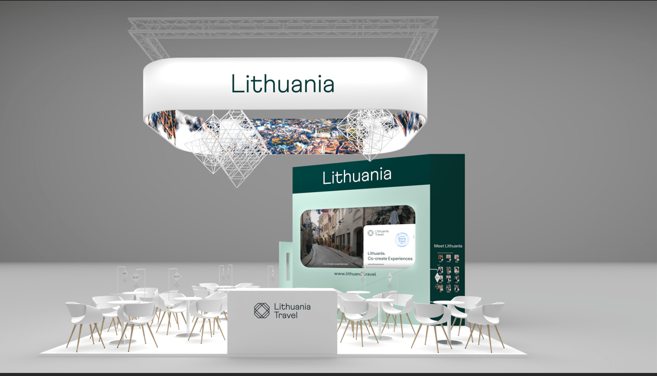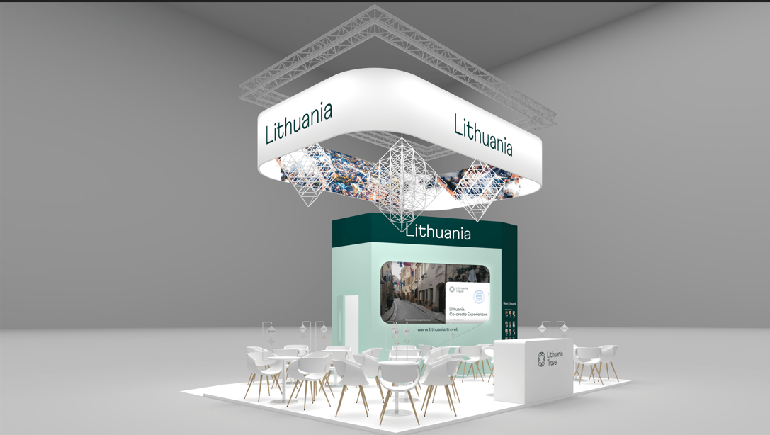
ITB 2026:
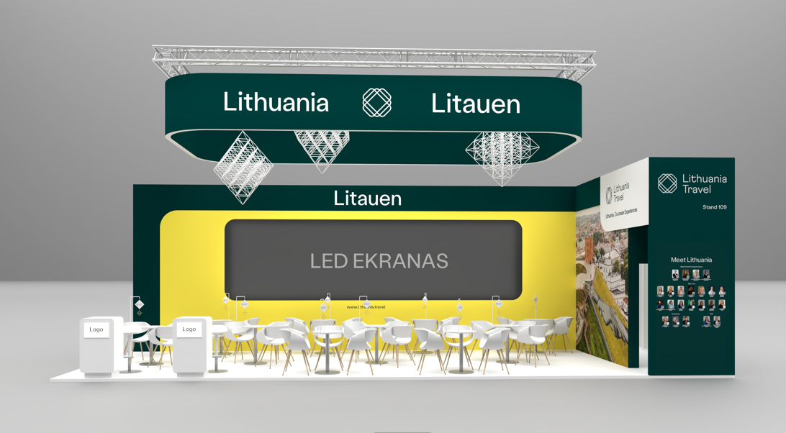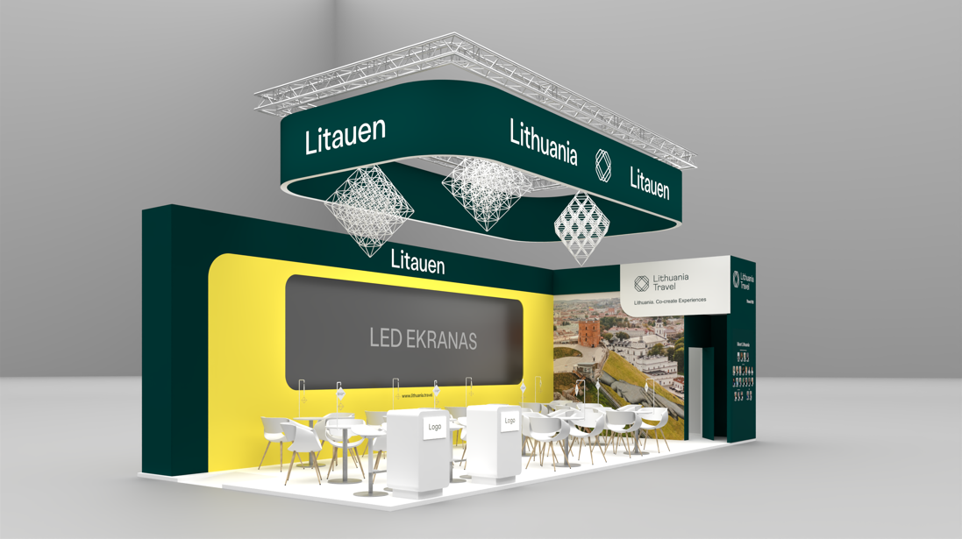
WTM 2025:
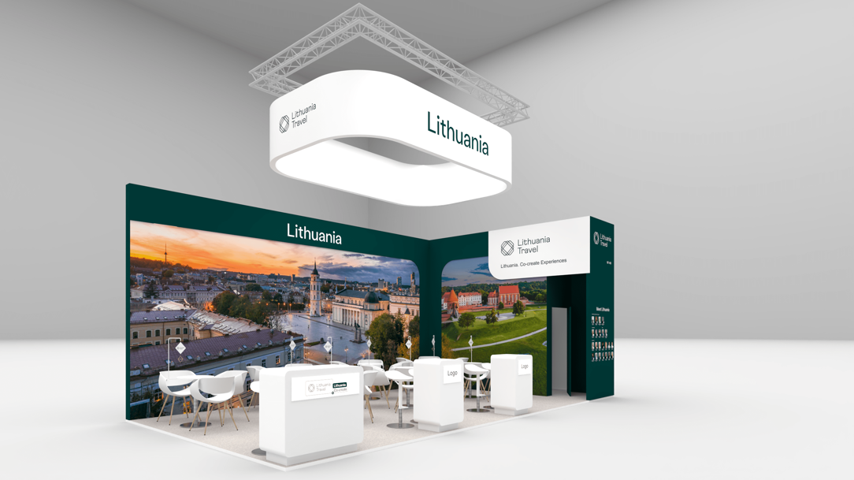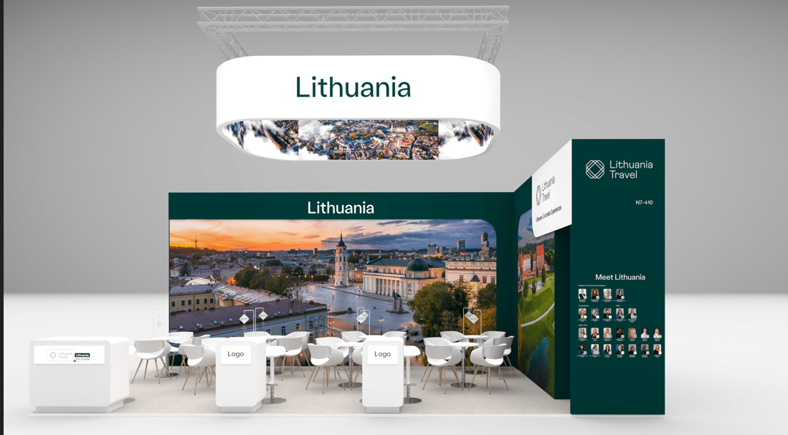
IMEX 2026:
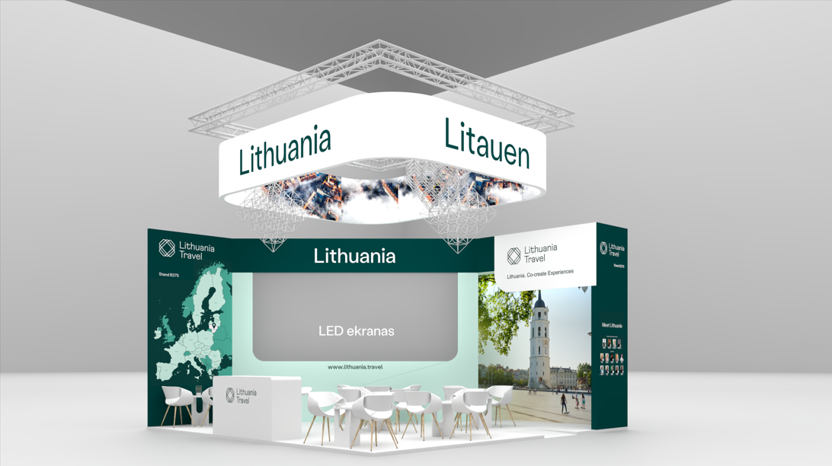

B2B – bendradarbiavimo forma „verslas – verslui“ (angl. k. business to business), kai tarpusavyje bendradarbiauja dvi ar daugiau įmonių/ įstaigų, viena kitai teikdama paslaugas, prekes ir/ar informaciją.
B2C – bendradarbiavimo forma „verslas – klientui“ (angl. k. business to customer), kai bendradarbiavimas vyksta tarp įmonės/ įstaigos ir kliento/ fizinio asmens, kuriam yra teikiamos paslaugos, prekės ir/ar informacija tiesiogiai. * perkamos paslaugos suderinus su PO yra užsakomos pagal poreikį kiekvienai parodai individuliai

